深層学習に基づく音響識別によるプール沸騰の検知:アンサンブル学習
東京理科大学 先進工学部 電子システム工学科 植木研究室 柴崎 陸

1. 序論
現在, 東京電力福島第一原発事故から13年以上が経過したが，調査・研究が継続的に進められ，事故進展過程が明らかになることで，国内外の原子力施設の安全性向上に貢献することが大いに期待される[1]．
また「今後の原子力政策の方向性と行動指針」が原子力関係閣僚会議で2023年4月に決定され，エネルギー安定供給やカーボンニュートラルに資する安全な原子力エネルギー利用が進められている[1]．
2023年7月には，高速炉の炉概念として，第4世代原子炉である「ナトリウム冷却高速炉」が提案された[1]．その図を，Fig.1に示す．

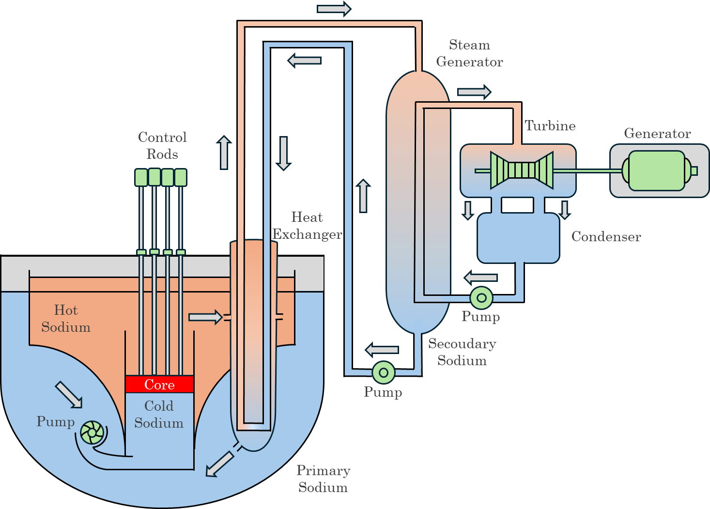
Fig.1 Sodium-cooled Fast Reactor

しかし，ナトリウムの高い科学的活性による水との反応における蒸気発生器伝熱管破損や，炉心の局所閉塞等に起因する局所沸騰発生時の早期検知が重要である．本研究では，ナトリウム冷却高速炉における沸騰の発生を模擬した簡易的な実験を行い，深層学習を用いて音響識別させる．実機のバックグラウンドノイズを模擬した水流動音によるノイズ耐性の評価，識別確度向上のため，アンサンブル学習を採用して総合的な評価を行うことや，回帰分析からROC曲線によるモデル評価を目的とする．

2. プール沸騰実験
本実験では，序論で述べたナトリウム冷却高速炉の炉心で生じる局所沸騰を想定し，ナトリウムの代替に超純水を，核燃料棒の代替に白金細線を使用した環境を構築した．本実験の概要図をFig.2に示す．本実験では，超純水4.0 Lに対して脱気を行った後，80 ℃のサブクール沸騰状態を保った状態で，白金細線に電圧を印加し，ハイドロフォンを用いて録音を行った．印加電圧を0~2.5 Vの範囲を，刻み幅 0.1 Vでそれぞれ60秒間録音を行った．

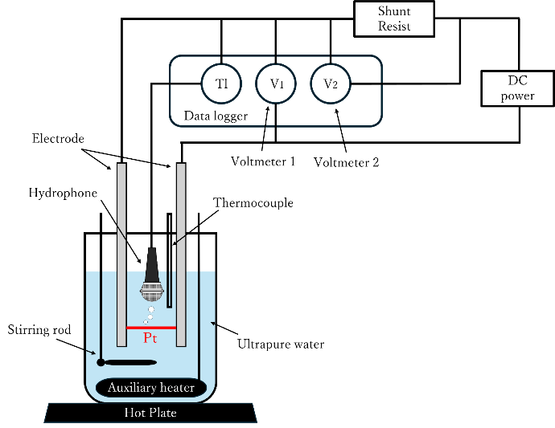
Fig.2 Experimental Equipment

3. 深層学習に基づく音響識別
3.1. データセットの作成
まず，録音したデータをモノラルで読み込んだ．その後，各データを1秒ごとに区切り，短時間フーリエ変換の絶対値をとることで振幅スペクトルを求め，正規化して(224, 224)へリサイズした．STFTではオーバーラップ率を50 %，窓関数としてハニング窓を用いた．データ数は3120個であり，npy形式で保存した．
次に，核沸騰開始点の妥当性を検証するため，実験時に目視で発泡点(1.1 V)をもとにして沸騰曲線と，スペクトログラム，スペクトルを確認した．沸騰曲線では非沸騰領域の直線性，発泡点のスペクトルでは沸騰時のスペクトルとピークの位置が同じであったことから，妥当であるとした．

3.2. 回帰分析とROC曲線によるモデル評価
流れとして，回帰分析で熱流束を予測し，目視で決定した沸騰開始点の熱流束を閾値としてROC曲線を描画し，決定係数とAUCの指標を用いて評価を行った．アンサンブル学習には，AlexNet，AlexNet+Transformer(Attention Pooling)(以降Alex+Tf v1と呼ぶ), AlexNet+Transformer(Global Average Pooling) (以降Alex+Tf v2と呼ぶ)の3つのモデルで，重み付き平均を行った．重みは，各モデルの決定係数から誤差率を求め，その逆数から計算してアンサンブルの熱流束予測値とした．
また，5分割交差検証によりモデルの汎化性能を評価し，標準誤差を用いて表した．評価指標としては，決定係数とAUCを用いて検証した．
各モデルの結果として，まず決定係数の降順にアンサンブル，Alex+Tf v1，Alex+Tf v2，AlexNetとなり，値はそれぞれ0.9009±0.0107，0.9001±0.0124，0.8962±0.0149，0.7218±0.0595となった．また，AUCの結果は，降順にAlex+Tf v2，AlexNet，アンサンブル，Alex+Tf v1となり，値はそれぞれ0.8708±0.0085，0.8691±0.0164，0.8668±0.0124，0.8636±0.0163となった．この結果をそれぞれFig.3に示した．

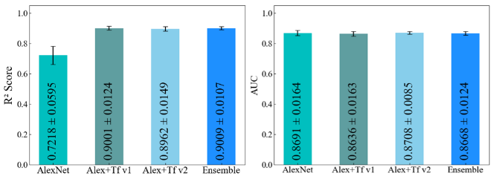
Fig.3 Comparison of evaluation indices by model

決定係数の結果ではアンサンブルが最も高い値であり，今後さらにチューニングすることにより，さらに高い効果が期待できる．また，アンサンブルを除いた結果ではTransformerアーキテクチャのモデルが高い精度を誇っており，時系列データへの高い効果が期待できる．

4. まとめ
本研究では， AlexNetと時系列データに適するTransformerアーキテクチャの統合モデルを使用してアンサンブルを行い、評価をした．回帰分析での熱流束予測に対して，CNNアーキテクチャのみならずAttention機構の含まれるアーキテクチャが有効である可能性が示唆された．今後はさらに発展的なモデルの試構築，にゅりょくデータの最適化，パラメータチューニングなどを経て，再度モデル評価を行っていく．また，多様な種類の実験データによるデータ拡張や，水流動音やホワイトノイズなどの背景雑音を音響データに加えて学習・推論することで，試構築モデルの汎用性や頑健性についても検証していく．

5. 参考文献
[1]原子力委員会，“令和5年度版 原子力白書”
[2]日本原子力学会炉物理部会，“原子炉の物理”，p.38，2019年発行

